亞洲大學開設先修課程實施要點

105.04.27 104學年度第9次行政會議通過訂定
105.05.06 亞洲秘字第1050006170號函發布
112.05.24 111學年度第7次行政會議通過修正第3點條文，刪除第5點，原第6、7點點次變更
112.06.07 亞洲秘字第1120008587號函發布

- 本校各學系為協助錄取本校學生及早認識學習進路與教學資源，順利銜接大學課程之學習，得開設「先修課程」，以提升就讀意願，特訂定本要點。
- 本要點所稱「先修課程」，係指為當學年甄選入學錄取本校之新生，入學前得參加本校各該院系或開課單位開設之學程課程。
「先修課程」以二週為限，於每年7月至8月實施為原則。
- 「先修課程」應按學習內容，以18小時ㄧ學分之比例，由各院系或開課單位發給非整數﹝如0.2、0.5﹞之「微學分證明」。(格式如附件一)新生入學本校後得申請採抵學分，或得與嗣後MOOCs課程、「自主學習」或各系認可之校外企業研習時數等取得之學分累計，由各院系或開課單位各依學習性質審核，採抵為畢業學分。
前述「學生自主學習」學分取得規定，另依「學生自主學習實施要點」辦理。
- 「先修課程」由各「學院」主導規劃，「課程規劃書」(格式如附件二)應涵括下列內容：
(一)彰顯各學院發展特色。
(二)啟發該領域發展新趨勢。
(三)至少跨二個以上學系之領域。
(四)由3至5門課程組成。
各學院至少應規劃一個「先修課程」，課程至多以3學分為原則，每一學分相當於18小時授課分量，並得配合相關活動，或以營隊方式進行，其課程規劃及開課申請，應經「課程委員會」討論通過後，至遲於當學期第5週前交教務處備參。
- 各學院結合相關活動或以營隊方式辦理「先修課程」，如需使用校園空間、宿舍者，應洽請總務處、學務處等協助辦理。
教師擔任先修「先修課程」授課所需鐘點費，由該辦理新生活動經費中支應。
- 本要點經行政會議通過，陳請校長核定後發布施行，修正時亦同。

附件一
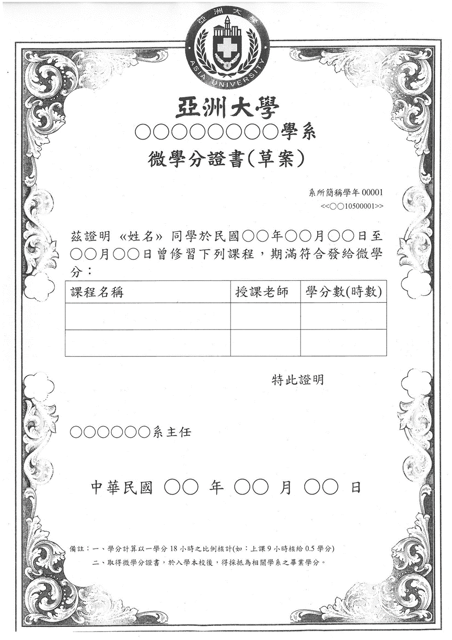

附件二
0 0 學院開設「0 0課程」規劃表

課程名稱 | 內容摘要 | 時數 | 學分數
合 計

